1-)

VOH= 5 V
VIH= 5-(0,6)=(4,4) / 10 = 0,44+0,6 = 1,04 V'un x eksenindeki karşılığı = 3,41 V
VIL= 5-(0,6)=(4,4) * 0,9 = 3,96+0,6 = 4,56 v'un x eksenindeki karşılığı = 1,66 V
VM= 2,6 V
VOL= 0,6 V

TF= 8 ns
TR= 71 ns
TPHL= 14 ns
TPLH= 34 ns
TD= 24 ns
NMH= 1,06V
NML= 0,41V

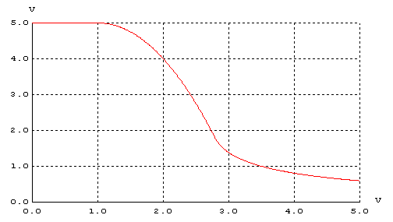

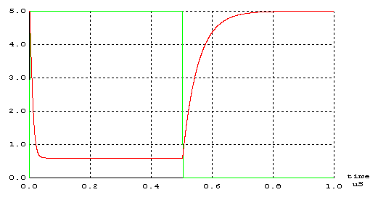

2-) Vdc voltajını 3V olarak değiştirdiğimiz zaman

VOH= 3 V
VIH= 3-(0,350)=2,650 / 10 = 0,265+0,35 = 0,615 V'un x eksenindeki karşılığı = 3,20 V
VIL= 3-(0,350)=2,650 * 0,9 = 2,39+0,350 = 2,74 V'un x eksenindeki karşılığı = 1,5 V
VM= 1,88 V
VOL= 0,350 V
TF= 14 ns
TR= 110 ns
TPHL= 14 ns
TPLH= 24 ns
TD= 19 ns
NMH= 0,5 V
NML= 0,08 V

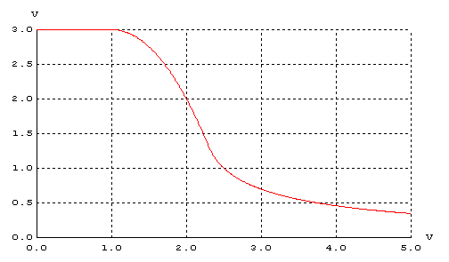

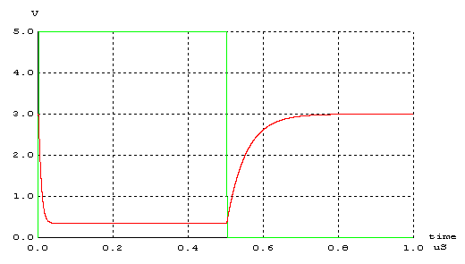

Vdc voltajını “5V” dan “3V” ‘a indirdiğimiz zaman VOL, VOH, VIL, VM ve VIH değerlerinde düşme gözlenmiştir.

3-) Laboratuar çalışmasında elde ettiğimiz sonuçlar ile idealde olması gereken sonuçlar karşılaştırıldığında farklılıklar vardır. Bizim elde ettiğimiz grafiklerin açıları farklıdır.
Çünkü ideal tersleyicinin giriş empedansı sonsuz ve çıkış empedansı 0’ dır. Bundan dolayı ideal tersleyicinin transfer karakteristiğinin grafiği dik açılıdır.
Vin sinyalinde yapılan değişiklikler tr, tf, tPHL, tPLH ve td değerlerini de etkiler. Vin’ in diğer parametreler üzerinde bir etkisi yoktur.

